Tagungsbeitrag zu: Sitzung der Kommission I, Bodenphysik und Bodenhydrologie
Titel der Tagung: Böden verstehen, Böden nutzen, Böden fit machen
Veranstalter: DBG, 3.-9. September 2011, Berlin
Berichte der DBG (nicht begutachtete online-Publikation)
http://www.dbges.de
Grundwasserbelastung durch Pflanzenschutzmittel aus integrierten Nassreisanbausystemen in einem Wassereinzugsgebiet in Nordwest-Vietnam
T. Gut¹, K. Schumacher¹, M. Lamers¹, V.N. Vien,.², T. Streck¹
Zusammenfassung
- In Vietnam stellt der Nassreisanbau eine bedeutende Quelle für die Belastung von Oberflächen- und Grundwässern mit Pflanzenschutzmitteln dar. Da in ländlichen Gebieten das Grundwasser unmittelbar und meist unbehandelt als Trink- und Brauchwasserquelle dient, bedroht die Belastung des Grundwassers durch Pflanzenschutzmittel die Nahrungs-mittelsicherheit und die Gesundheit der lokalen Bevölkerung. Für Südost Asien im Allgemeinen und Vietnam im Speziellen sind bisher kaum Studien über den Austrag von Pflanzenschutzmittel aus Nassreisanbausystemen und die Belastung von Grundwasser verfügbar.

1 Institut für Bodenkunde und Standortlehre, Universität Hohenheim, 70593 Stuttgart
t.gut@uni-hohenheim.de
2 Hanoi University of Agriculture, Hanoi, Vietnam
Die vorliegende Studie soll einen Beitrag zur Schließung dieser Lücke leisten. Im Jahr 2010 haben wir während zweier auf-einander folgender Anbausaisons das Auftreten von 4 Pestiziden in 17 Trinkwasserbrunnen in einem Einzugsgebiet in Nordwest Vietnam untersucht.
Die Ergebnisse zeigen, dass nahezu 40% der entnommenen Grundwasserproben Pflanzenschutzmittelkonzentrationen über der Nachweisgrenze aufweisen, wobei die maximal gemessene Konzentration 4.0 µg/l beträgt. Somit konnte eine Belastung des Grundwassers sowie eine Gefährdung der Gesundheit der lokalen Bevölkerung nachgewiesen werden.
- Einleitung
Hohes Bevölkerungswachstum und eine zunehmende Exportorientierung der Wirtschaft haben in den letzten Jahrzehnten zu einer beträchtlichen Intensivierung der Nassreisproduktion in Vietnam geführt, die mit einem verstärkten Einsatz von Pflanzenschutzmitteln, vor allem Insektizide, einherging. In den letzten 10 Jahren, zum Beispiel, hat sich in Vietnam der Import von Pflanzenschutzmitteln von ca. 150 Mio. USD im Jahr 2000 auf nahezu 500 Mio. USD im Jahr 2008 mehr als verdreifacht. Ebenso erreichten sowohl die Anbaufläche als auch der Ertrag mit 7,513 Mio. ha bzw. 39.988 tausend Tonnen einen Rekordhöchst-stand in 2010. In Vietnam sind Nassreisanbausysteme eine der Hauptquellen für die Belastung von Oberflächen- und Grundwasser mit Pflanzenschutzmitteln.
Für die großen Nassreisanbaugebiete im Mekong Delta und Red River Delta konnten verschiedene Studien bereits eine Belastung von Oberflächen- und Grundwasser mit Pflanzenschutzmitteln, erhöhte Konzentration in Lebensmitteln sowie ein erhöhtes gesundheitliches Risiko von Reisbauern feststellen. (z.B. Dasgupta et al., 2007; Berg, H., 2001., Hoai, P. M., 2011)
Allerdings gibt es bisher kaum Untersuchungen in den ländlichen Gebirgsregionen Nordwest- Vietnams. , obwohl in diesen Regionen Oberflächen- als auch Grundwässer unmittelbar als Trinkwasser und für den häuslichen Gebrauch verwendet werden. Infolgedessen ist die Quantifizierung der Belastung von Oberflächen- und Grundwasser mit Pflanzenschutzmitteln eine der Hauptvoraussetzungen, um das Risiko negativer Auswirkungen auf die Umwelt und möglicher gesundheitlicher Beeinträchtigungen der lokalen Bevölkerung abschätzen zu können . Für das selbe Untersuchungsgebiet konnte bereits gezeigt werden, dass ein erheblicher Anteil der applizierten Pestizide aus den Nassreisfeldern in angrenzende Kompartimente, wie zum Beispiel Fischteiche oder Vorfluter, ausgetragen werden (Lamers et al., 2011; Anyusheva et al., in press). Untersuchungen über die Belastung des Grundwassers wurden bisher noch nicht durchgeführt. Daher war das Ziel dieser Studie, die Belastung von Grundwasser mit Pflanzenschutzmitteln aus Nassreis-anbausystemen in Nordwest- Vietnam zu untersuchen.
- Material und Methoden
Untersuchungsgebiet
Das Untersuchungsgebiet ist das Chieng Khoi Wassereinzugsgebiet in der Provinz Son La im gebirgigen Nordwesten Vietnams. Der jährliche Niederschlag beträgt ca. 1200 mm pro Jahr, wovon der Großteil in der Regenzeit zwischen Mai und November fällt. Die Jahres-durchschnittstemperatur beträgt 22°C. Im Untersuchungsgebiet gibt es zwei Reisanbauperioden pro Jahr, eine von Februar bis Juni (Frühjahrssaison) und eine von Juli bis September (Sommersaison). Die Frühjahrssaison wird hauptsächlich durch Bewässerungs-wasser aus einem Stausee ermöglicht. Die Größe des Chieng Khoi Wasser-einzugsgebiets beträgt 186 ha und liegt in Höhenlagen zwischen 300 und 1000 m.ü.NN. Die vorherrschenden Boden-typen sind Luvisole und Acrisole.
Probenahme
In beiden Anbausaisons 2010 wurden im Untersuchungsgebiet wöchentlich 16 Trinkwasserbrunnen und eine natürliche Quelle beprobt. Die Brunnen wurden repräsentativ für das gesamte Untersuchungsgebiet ausgewählt und beinhalteten sowohl Schöpfbrunnen als auch bepumpte Brunnen und lagen teilweise nahe an Reisfeldern, teilweise bis zu 80 m davon entfernt. Insgesamt wurden im Frühjahr 97 und im Sommer 105 Proben entnommen. Die Wasserproben wurden hierbei manuell aus den Brunnen geschöpft und unmittelbar in das Feldlabor in Yen Chau gebracht. Bis zum Weitertransport nach Hanoi wurden die Proben bei 4 °C gelagert. Die Lage der untersuchten Brunnen ist in Abbildung 1 im Anhang dargestellt.
Analyse
Folgende vier Insektizide wurden untersucht: Imidacloprid, Fenitrothion, Fenobucarb und Trichlorfon. Die physiko-chemischen Eigenschaften der untersuchten Pestizide sind in Tabelle 1 dargestellt. Die Wasseranalysen wurden in zertifizierten Laboren in Hanoi durchgeführt (NPCC – National Pesticide Control Center; NIFC – National Institute for Food Control). Die Insektizide wurden zunächst mittels flüssig-flüssig-Extraktion aus je einem Liter Grundwasserprobe extrahiert und anschließend mittels GC-MS und LC-MS analysiert. Die Nachweisgrenze lag bei 0,05 µg/l. Alle Proben wurden zweifach analysiert.
Tabelle 1: Physico-chemische Eigenschaften der untersuchten Pestizide (Daten aus Tomlin, C.D.S., 2003).
Insektizid | DT50 (days) | Löslich-keit [mg/l] | Log k_{ow}
Imidacloprid* | 4 hours | 610 | 0.57
Fenitrothion⁺ | 84.3 | 14 | 3.43
Fenobucarb# | n.n. | 420 | 2.67
Trichlorfon⁺ | 46 | 120 | 0.43
* Neonicotinoide, ⁺Organophosphate, #Carbamate
Befragungen
65 (Frühjahr) bzw. 145 (Sommer) Reisbauern wurden hinsichtlich der eingesetzten Pestizide und Applikationspraktiken befragt . Zusätzlich wurden alle Brunnenbesitzer bezüglich der Art und Häufigkeit der Brunnennutzung befragt.
- Ergebnisse
Aus den Befragungen ging hervor, dass die Bauern während der Reisanbauphase im Frühjahr durchschnittlich 3.3 und im Sommer 4.2 mal Insektizide applizieren. Die durchschnittlichen und maximalen Applikationsmengen der untersuchten Insektizide sind in Tabelle 2 zusammengefasst.
Alle untersuchten Insektizide konnten in Trinkwasserbrunnen in Konzentrationen über der Nachweisgrenze nachgewiesen werden.
Von 97 bzw. 105 analysierten Proben im Frühjahr bzw. Sommer 2010 wurden in 26 bzw. 37 Proben (26.8% bzw. 35.2% ) Konzentrationen über der Nachweisgrenze nachgewiesen. Von diesen Proben zeigten wiederum 21 (21.7%) bzw. 33 (31.4%) Konzentrationen über dem europäischen Grenzwert für die Belastung von Wasser mit Pflanzenschutzmitteln von 0.1 µg/l . Von den untersuchten Insektiziden wurde am häufigsten Imidacloprid gefunden. In insgesamt 20 (Frühjahr) bzw. 30 (Sommer) Wasserproben wurden Imidaclopridkonzentrationen über 0.1 µg/l gefunden. . Maximale Insektizidkonzentrationen von 2.8 µg/l (Frühjahr) bzw. 4.0 µg/l (Sommer) wurden ebenfalls für Imidacloprid gemessen. Die Konzentrationen von Imidacloprid sind für die Sommeranbausaison 2010 in Abbildung 2 im Anhang dargestellt.
Tabelle 2. Durchschnittliche und maximale Applikationsmenge der untersuchten Insektizide für die Frühjahr- und Sommersaison.
 | Frühjahr | Sommer
Durchschnittliche applizierte Menge [mg/ m²]
Imidacloprid | 2,7 | 2,8
Fenobucarb | 3,3 | 3,5
Trichlorfon | 11,3 | 10,5
Fenitrothion | 11,3 | 10,5
Maximal applizierte Menge [mg/ m²]
Imidacloprid | 12,7 | 9,9
Fenobucarb | 45,0 | 48,4
Trichlorfon | 34,3 | 36,0
Fenitrothion | 34,3 | 36,0

Die Insektizidkonzentrationen traten nicht gleichmäßig in allen untersuchten Brunnen auf, sondern waren räumlich sehr heterogen verteilt. In neun der untersuchten Brunnen sowie in der Quelle wurden für den gesamten Messzeitraum keine Konzentrationen über der Nachweisgrenze nachgewiesen Die anderen sieben Brunnen zeigten dagegen unterschiedlich hohe Konzentrationen.
Ein Vergleich der Anbausaisons zeigt, dass im Sommer sowohl die Häufigkeit des Insektizidnachweises als auch die maximalen Konzentrationen Über denen im Frühjahr liegen.
- Zusammenfassung und Schluss- folgerung

Während des gesamten Untersuchungszeitraums konnten Pestizidkonzentrationen in sieben der 15 untersuchten Grundwasserbrunnen nachgewiesen werden. Alle untersuchten Pestizide wurden mindestens einmal detektiert. Die zeitlichen und räumlichen Muster waren jedoch sehr heterogen. Zusammenhänge zwischen den Grundwasserbelastungen und möglichen verschiedenen Einflussfaktoren, wie z.B. die räumliche Distanz zwischen Brunnen und Reisfeldern, Tiefe und Lage der Brunnen sowie Intensität der Brunnennutzung konnten nicht geklärt werden. Hier wäre Bedarf für weitere Untersuchungen. Insgesamt wurden Pestizide zu häufig und in zu großen Mengen ausgebracht.
Die maximal detektierten Pestizid-konzentrationen überschritten den europäischen Grenzwert bis um den Faktor vierzig. Die gemessenen Belastungen und der Pestizideinsatz waren in der Sommer-Anbausaison höher und häufiger als in der vergleichbaren Frühjahrssaison. Dies könnte sich einerseits durch die etwas höheren Applikationsmengen im Sommer (Aufgrund höherer Schädlingsbelastung) sowie andererseits durch evtl. noch aus der Frühjahrsaison vorhandene Pestizide, die verzögert ins Grundwasser verlagert werden, erklären.
Die vorliegende Studie zeigt, dass die im Nassreisanbau eingesetzten Pestizide ein bedeutender Faktor der diffusen Grundwasserverschmutzung in ländlichen Gebieten Nordwestvietnams sind.
Die meisten der untersuchten Brunnen können jedoch weiterhin als Trink- und Brauchwasserquelle verwendet werden. Dennoch sollte der lokalen Bevölkerung ein erhöhtes Risikobewusstsein und ein nachhaltiger Umgang mit Pestiziden vermittelt werden.

Literatur
Ayusheva et al., in print
Berg, H. (2001). Pesticide Use in rice and rice-fish farms in the Mekong Delta, Vietnam. Crop Protection 20, 897-905.
Dasgupta, S., M. Meisner, D. Wheeler, K. Xuyen, N.T. Lam (2007). Pesticide poisoning of farm workers – indications from bloodtest results from Vietnam. Int. J. Hyg. Environmental Health 210 , 121-132.
Hoai, P. M., Z. Sebesvari, T. B. Minh, V. H. Viet, F. G. Renaud (2011). Pesticide pollution in agricultural areas of Northern Vietnam: Case study in Hoang Liet and Minh Dai communes. Environmental Pollution 159, 3344- 3350.
Lamers, M., M. Anyusheva, N. La, V. V. Nguyen und T. Streck (2011). Pesticide Pollution in Surface- and Groundwater by Paddy Rice Cultivation: A Case Study from Northern Vietnam, Clean – Soil Air Water 39(4), 356-361.
Tomlin, C.D.S (2003). The Pesticide manual. 13th edition. British Crop Protection Council, UK .

Anhang:

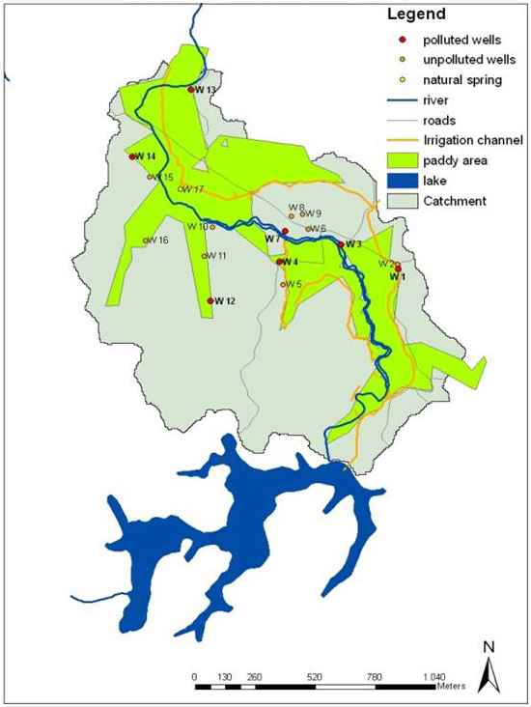
Abbildung 1. Karte des Untersuchungsgebiets mit Verteilung der beprobten Brunnen sowie Lage der belasteten und unbelasteten Brunnen.

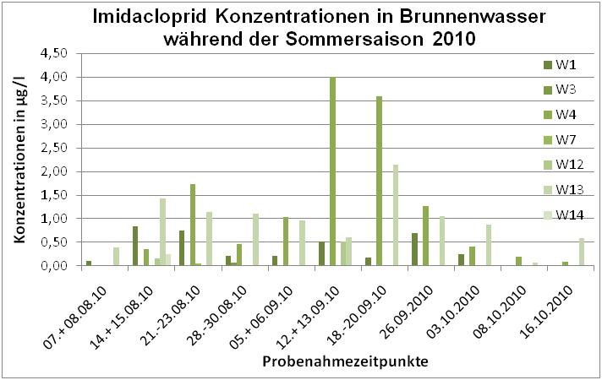
Abbildung 2. Imidaclopridkonzentraionen in Grundwasser im Sommer 2010. W1…W14: Brunnen 1…. Brunnen 14

